《只買好東西》&《只買好東西2吃穿用幸福學》免費健康講座

閱讀你的食物
只買好東西：綠色採買達人朱慧芳帶你放心買安心吃

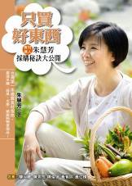
2008年秋天，食材達人朱慧芳在《只買好東西》中，首次公開自己的私房好食材，她專業又中肯的飲食心得廣受讀者歡迎，成為主婦、煮夫、美食者採買好食材的隨身秘笈，甚至是有機店家的進貨採購寶典。作者本人更廣受媒體邀訪、企業機關邀約演講，成為綠色採買最佳代言人。
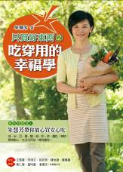
2009年，朱慧芳再度寫出《只買好東西2：吃穿用的幸福學》，知無不言、言無不盡地教大家聰明選對優質油、米、豆、醬、醋、奶、茶、點心、日用品。
為了讓更多人暸解正確的綠色採買知識與觀念，新自然主義與台北市立圖書館共同舉辦【閱讀你的食物──只買好東西：綠色採買達人朱慧芳帶你放心買安心吃】健康講座，要教大家如何身體力行對自己和環境都有益的只買好東西生活。
時 間：2010年4月24日（六）下午2：00～4：00
地 點：台北市立圖書館總館10樓國際會議廳 (台北市建國南路2段125號)
主 講 者：朱慧芳 老師 (綠色採買達人、作家)
報名電話：新自然主義 (02)2784-5374 傳真：(02)2784-5360
服務信箱：reader@thirdnature.com.tw 網址：www.thirdnature.com.tw
主辦單位：新自然主義公司 合辦單位：台北市立圖書館

【4/24「閱讀你的食物」台北市立圖書館活動回函】
Yes！我要參加，出席人數： 人
姓名： 性別： 單位及職稱：
電話：(O) 手機： 傳真：
e-mail： 通訊地址：

